УСТЬ-КЕМСКИЙ ВЕСТНИК

№ 9 от 01.03.2024 года

Напоминаем о правилах безопасности при зарядке мобильных устройств.

Смартфоны, планшеты и другие гаджеты стали неотъемлемой частью нашей жизни, но, к сожалению, именно они часто становятся причиной возгораний. В руках у детей все чаще можно увидеть различные гаджеты, и даже малыши научились ими пользоваться.

Лишь в небольшом проценте случаев возгорания связаны с неисправностью техники. Чаще всего, пожары возникают из-за неправильного использования и несоблюдения правил пожарной безопасности.

Не стоит пренебрегать безопасностью при использовании мобильных устройств.

Гаджеты требуют поддержания заряда аккумуляторов с помощью зарядных устройств. И мало кто обращает внимание на полное отключение устройства после использования, зачастую оно остается подключенным к электросети. Так ли это безопасно? Одна из самых распространенных причин возгорания - короткое замыкание!

Специалисты не рекомендуют оставлять гаджеты на зарядке на всю ночь, так как из-за скачков напряжения в электросети это может привести к возгоранию.

Любое мобильное устройство - это электроприбор, который несет потенциальную пожарную опасность. Поэтому с ним нужно быть аккуратными. На ночь рекомендуется класть телефон на негорючую поверхность, на расстоянии от места для сна. Ни в коем случае нельзя оставлять его прямо на постели.

Чтобы избежать удара током, нельзя брать телефон мокрыми руками, класть на влажные поверхности и тем более пользоваться им, когда принимаете ванну.

Напоминаем, что каждое техническое средство имеет инструкцию по эксплуатации, и важно внимательно с ней ознакомиться.

Рекомендуем провести профилактические беседы со своими детьми, напомнить им правила пожарной безопасности и быть предельно осторожными. Берегите себя и своих близких.

Ваша безопасность - ваша ответственность!

Инструктор по противопожарной профилактике Печерская Наталья Александровна.
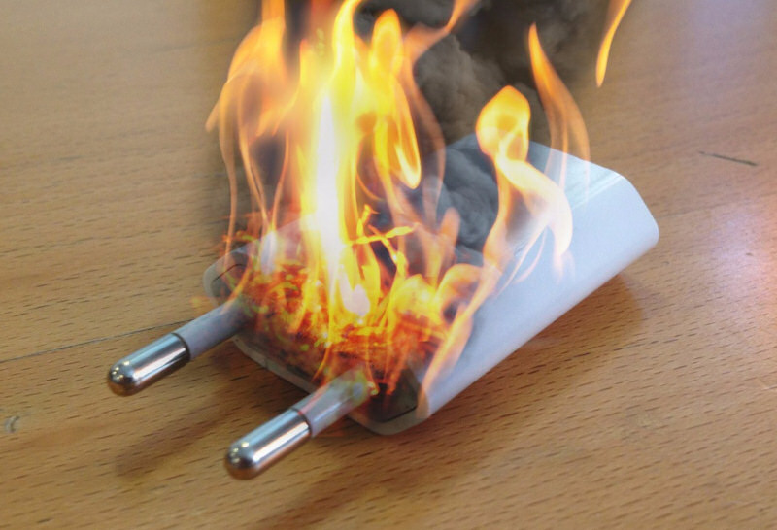

Учредитель:  Глава Усть-Кемского сельсовета Усть-Кемь А.И. Марсал | Ответственный за выпуск  Ю.О.Коротких | Отпечатано в администрации Усть-Кемского сельсовета по адресу: п. Усть-Кемь  ул. Калинина 13 тел.77- 2-21  тираж 50 экземпляров

